**Oppdatering av restriksjoner i Valenciaregionen, gjeldene fra mandag 12. april t.o.m den 25. april.**

Valenciasregionen registrerer denne uken de beste helsedataene i hele landet: "Vi har minst virussmitte i hele Spania," kan president Puig fortelle. I tillegg er den akkumulerte forekomsten av smitte lavere enn noe europeisk land for øyeblikket.

**HVA ER DE NYE ENDRINGENE?**

Generalitat Valenciana har besluttet å forlenge tiltakene i ytterligere 15 dager, men har gjort noen endringer:

* Ved privat bolig kan nå to boenheter møtes. Utendørs vil møter på opptil seks personer være tillatt.
* 6 personer per bord er tillatt på spisesteder, barer.
* Grupper på seks er også tillatt ved sportsaktiviteter.
* Det lettes litt på kravene ved besøk av aldershjem hvor alle er vaksinerte.

**Hvilke tiltak opprettholdes?**

Valenciaregionens grenser holder fortsatt stengt, samt fortsetter portforbudet mellom klokken 22 til kl. 6. Kjøpesenter o.l. holder fortsatt åpent bare til kl. 20.

Terrassene med barer og restauranter vil kunne fortsette med 100 prosent av kapasiteten, mens inne vil kapasiteten fortsatt være opptil 30%, mens åpningstidene opprettholdes til kl. 18.

Til slutt har Puig avklart at "den verste av pandemien allerede er overstått for valencianerne" og at "restriksjonstiltakene ikke vil opprettholdes en dag lengre enn nødvendig".

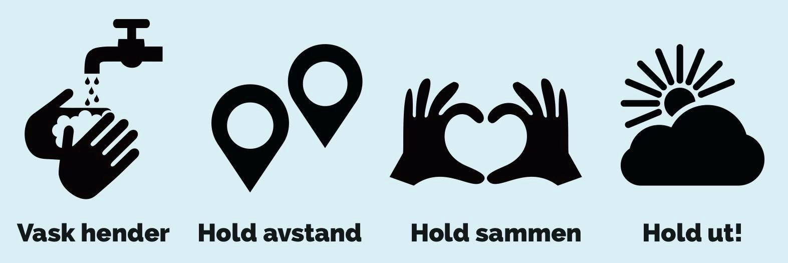

**Prolongación y flexibiliacion de restricciones u medidas en la Comunidad Valenciana que estarán en vigor entre el 12 y el 25 de abril**

La Comunitat Valenciana registra esta semana, los mejores datos sanitarios de todo el país: "tenemos la menor presencia del virus de toda España", ha insistido el presidente Puig. Además, tal y como lo ha recordado el president, la incidencia acumulada es inferior a la de cualquier país europeo en estos momentos.

**¿CUÁLES SON LAS NUEVAS MODIFICACIONES?**

La Generalitat Valenciana ha decidido prolongar 15 días más las medidas, pero ha realizado algunas modificaciones.

- Dentro de los hogares se podrán reunir dos grupos de convivencia. En el exterior, se permitirá ahora reuniones de hasta seis personas en el ámbito público.

- Se permitirán 6 comensales por mesa en la hostelería.

- También se permiten grupos de seis en la celebración de actividades deportivas.

- En esta reunión se ha informado también sobre la flexibilización de las condiciones para visitar las residencias que ya se encuentren inmunizadas.

El president ha aclarado que la Comunitat Valenciana levantará el perimetraje de la Comunitat antes de que se ponga fin al Estado de Alarma, con fecha fijada el 9 de mayo, por lo que quedaría menos de un mes.

**¿QUÉ MEDIDAS SE MANTIENEN?**

Se mantiene el confinamiento perimetral de la Comunitat Valenciana, la limitación de movilidad nocturna a partir de las 22 horas, y el comercio abierto hasta las 20 horas.

Las terrazas de bares y restaurantes podrán seguir al 100 por cien de su capacidad, mientras que en el interior el aforo será hasta el 30 %, mientras que el horario se sigue manteniendo hasta las 18 horas.

Finalmente, Puig ha matizado que "lo peor de la pandemia ya ha pasado para los valencianos" y que "no mantendrá un día más de la necesario las medidas de restricción" que ahora se han vuelto a prorrogar.

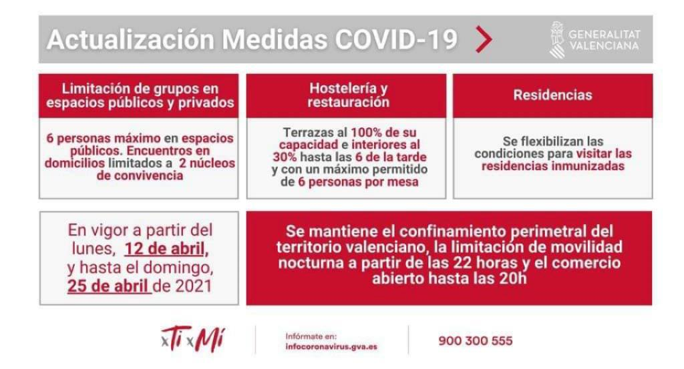

**Update of restrictions in the Valencia region, valid from Monday 12 April until 25 April.**

This week, the Valencia region is recording the best health data in the whole country: "We have the least virus infection in all of Spain," President Puig can tell. In addition, the accumulated incidence of infection is lower than in any European country at present.

**WHAT ARE THE NEW CHANGES?**

Generalitat Valenciana has decided to extend the measures for another 15 days, but has made some changes:

- In the case of private housing, two housing units can now meet. Outdoors, meetings of up to six people will be allowed.

- 6 people per table are allowed in restaurants, bars.

- Groups of six are also allowed at sports activities.

- The requirements are eased a bit when visiting retirement homes where everyone is vaccinated.

**What measures are maintained?**

The borders of the Valencia region are still closed, and the curfew continues between 22 h and 6h . Shopping center etc. remains open only until 20 h.

The terraces with bars and restaurants will be able to continue with 100 percent of the capacity, while inside the capacity will still be up to 30%, while the opening hours are maintained until 18 h.

Finally, Puig clarified that "the worst of the pandemic is already over for the Valencians" and that "the restrictive measures will not be maintained for a day longer than necessary".

